Propuesta de trabajo: ¿Cómo usarías la IA para el bien común?

¿Cómo utilizar la IA para el bien común? Seguro que a lo largo de este NOOC se te han ido ocurriendo diferentes ideas para aprovechar ese enorme potencial de la IA en beneficiar a la Humanidad de una u otra manera. Ahora es el momento de llevarlo a la práctica.

En esta ocasión, os vamos a proponer tres niveles distintos de reto. Cada uno de ellos se construye sobre el anterior, de modo que si completas el primero y quieres tener una experiencia más completa con el Machine Learning, puedes aprovechar el trabajo anterior para completar el nivel 2 en unos minutos. Y si quieres ponerte a prueba tienes el nivel 3, donde el límite solo lo pondrán tus ganas e imaginación. ¿Cuál se adapta mejor a tus intereses? ¡Tú decides!

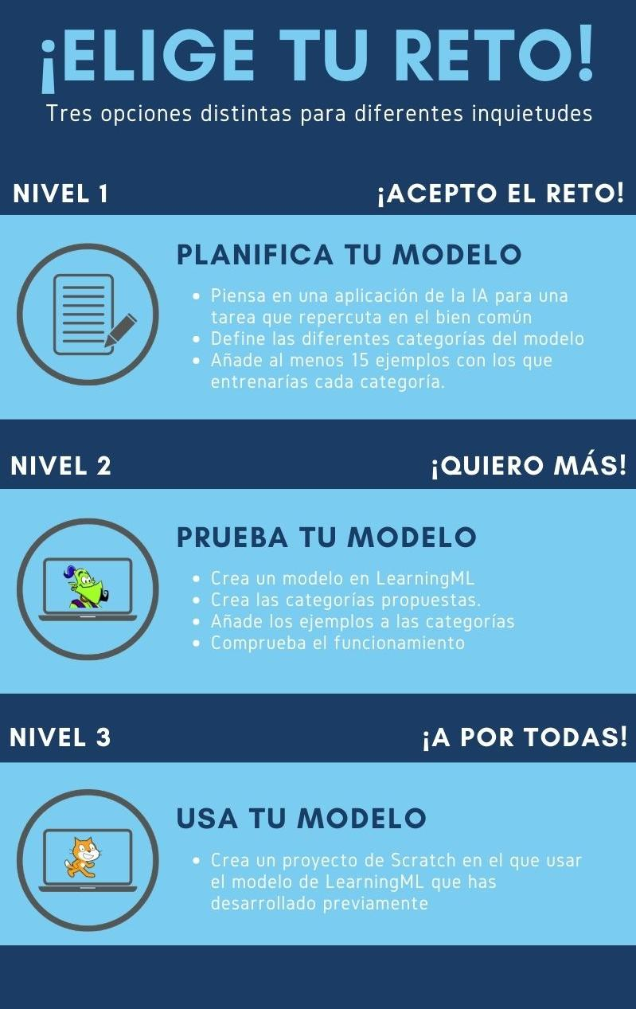

Antes de Empezar: La importancia de la generalización
Antes de lanzarnos a programar un proyecto con IA hay que tener en cuenta una de las características más importantes a la hora de generar un modelo de Machine Learning: la generalización.
Que un modelo tenga la capacidad de generalizar quiere decir que a partir de los ejemplos de datos con los que le entrenemos sea capaz de reconocer entradas distintas a aquellas con las que le hemos entrenado.
El algoritmo trata de buscar relaciones entre los ejemplos que hemos introducido para entrenarlo, e intenta reconocerlos en las nuevas entradas que le proponemos, clasificándolas en las diferentes categorías o etiquetas en función de esos patrones.
Para lograr una buena generalización es muy importante contar con una buena cantidad de ejemplos para que el modelo pueda encontrar relaciones en una gama lo más amplia posible, así como tener ejemplos diversos de cada categoría.
Por tanto, a la hora de planificar el entrenamiento debemos reflexionar y conocer en profundidad las características comunes de los ejemplos y tener muy claras las diferencias entre las clases o categorías que vayamos a determinar.

NIVEL 1: ¡ACEPTO EL RETO!

En este primer reto la propuesta es pensar en una aplicación de la IA para una tarea que repercuta en el bien común y reflexionar sobre el modelo necesario para llevarla a cabo.

El trabajo que te proponemos que realices es una infografía, presentación de diapositivas, vídeo o cualquier otro medio que consideres adecuado para exponer tus ideas en el que se vean reflejados los siguientes puntos:

1. ¿Qué situación o problema se pretende mejorar con la aplicación de la IA?
Describe brévemente el ámbito de aplicación del modelo y la situación o problema que se quiere trabajar aplicando la IA. (Extensión sugerida: entre 100 y 150 palabras).

2. ¿Cómo podría la IA contribuir a la mejora de esta situación?
Piensa en una aplicación de la IA para una tarea que pudiera repercutir positivamente en la situación descrita en el punto uno. (Extensión sugerida: entre 50 y 100 palabras).
Si no se te ocurre ninguna, aquí tienes algunas ideas que puedes usar como inspiración.

3. Define las categorías o clases
Estudia cómo funcionará tu aplicación para definir las categorías o clases en las que la IA tendrá que clasificar la información para que cumpla su objetivo adecuadamente.

4. Piensa en 15 ejemplos para cada categoría.
Recuerda que tienen que ser ejemplos representativos de cada categoría, pero variados entre ellos para que el modelo sea capaz de generalizar correctamente.

NIVEL 2: ¡QUIERO MÁS!

¿Has completado el primer reto? ¿Te gustaría comprobar como funciona en un modelo REAL de Machine Learning? En ese caso, anímate con el NIVEL 2, en el que utilizaremos los datos del NIVEL 1 para crear un modelo de Machine Learning.

Así es como lo podemos hacer, paso a paso, y en tan solo unos minutos:

- Entra en la web de LearningML (https://learningml.org/) y haz clic en Comenzar.

- Selecciona el tipo de modelo que quieres entrenar: Para reconocer textos.

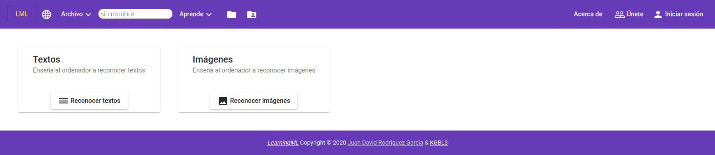
- Añade como clases las categorías que has definido

- Añade los ejemplos que has escrito para cada una de ellas.

- Entrena el modelo.

- Prueba el modelo. Recuerda utilizar expresiones diferentes a las que has utilizado en el entrenamiento para comprobar que generaliza correctamente.

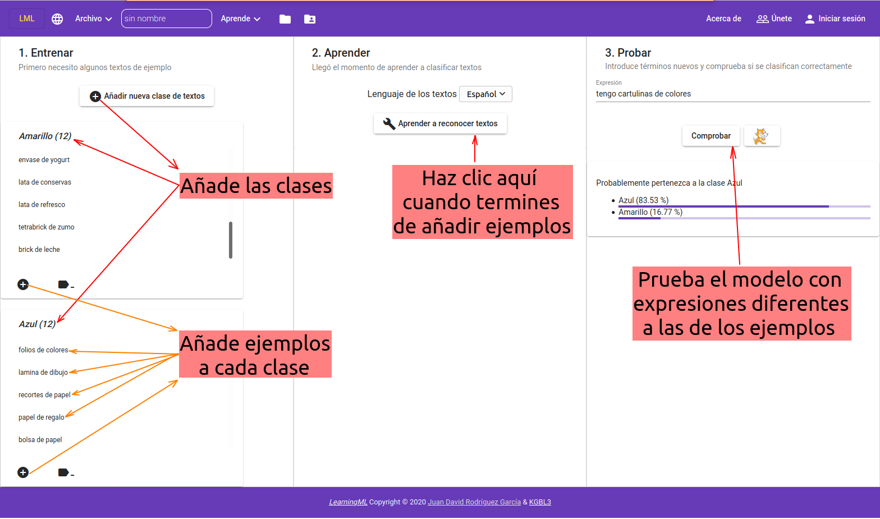
- ¡Disfruta poniéndolo a prueba con diferentes ejemplos para comprobar lo bien que generaliza!

Aquí tienes el proceso de la creación de un modelo de reconocimiento de texto en vídeo:
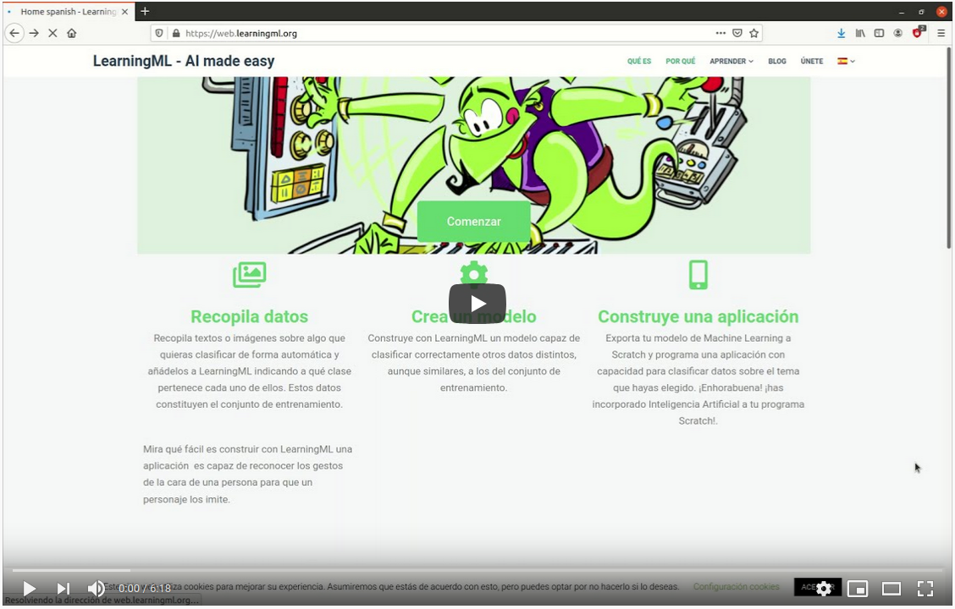
Entrenamiento de un modelo de texto

8. Amplia tu entrega: El trabajo que te proponemos que realices en este nivel es la ampliación de la infografía, presentación de diapositivas, vídeo o cualquier otro medio que hayas utilizado en el NIVEL 1 con una captura de pantalla de tu modelo de LearningML en la que se vean los datos de entrenamiento del modelo y los datos de la calsificación de un ejemplo en la zona de prueba (o un vídeo del proceso).

NIVEL 3: ¡A POR TODAS!

¿Sabes programar con Scratch o te apetece dar tus primeros pasos? ¿Quieres probar tu modelo de Machine Learning en un entorno más visual? En ese caso… ¡En NIVEL 3 es para ti!

En este último nivel utilizaremos el modelo creado en Learning ML para añadir Inteligencia Artificial a un modelo de Scratch. Ten en cuenta que, por la extensión y contenidos de este MOOC, no es posible dar una información muy detallada del uso de Scratch, así que si decides llevar a cabo este nivel del reto sin dominar el programa es probable que te lleve más tiempo del estipulado (aunque también puede ser una gran experiencia…) y que el proyecto lo tendrás que hacer en la versión de Scratch accesible desde LearningML, no desde la web oficial de Scrtach, ya que ésta no permitiría la inclusión de los bloques de Machine Learning.

Tras los pasos dados en el NIVEL 2 para generar el modelo de ML:

- Entra en la web de LearningML (https://learningml.org/) y haz clic en Comenzar.
- Selecciona el tipo de modelo que quieres entrenar: Para reconocer textos.
- Añade como clases las categorías que has definido
- Añade los ejemplos que has escrito para cada una de ellas.
- Entrena el modelo.
- Prueba el modelo. Recuerda utilizar expresiones diferentes a las que has utilizado en el entrenamiento para comprobar que generaliza correctamente.

Añadiremos el siguiente:
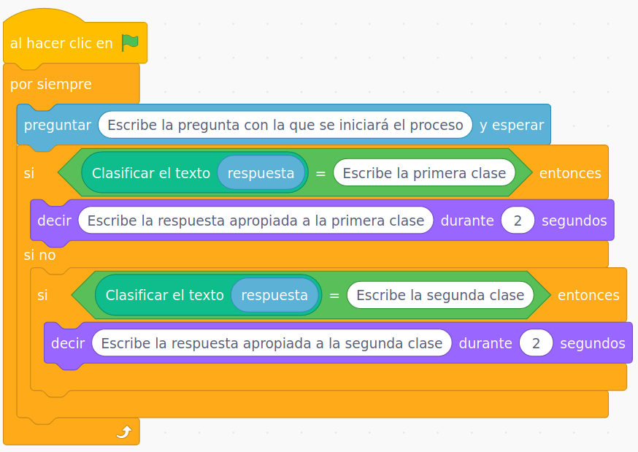
7. Haz clic en el gato de Scratch y programa tu proyecto.
A continuación se presenta el proyecto básico que puede servir como base para desarrollar tu propuesta personalizada:

8. ¡Disfruta probándolo!

Aquí tienes el proceso de la creación de un proyecto que usa un modelo de reconocimiento de texto:
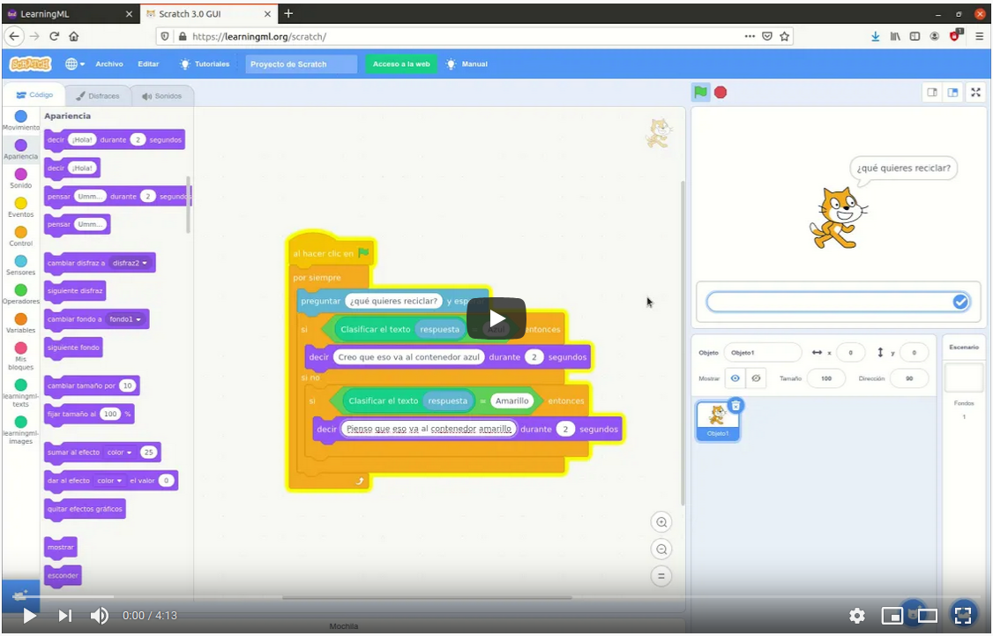

Proyecto de un modelo de texto

9. Amplia tu entrega: El trabajo que te proponemos que realices en este nivel es la ampliación de la infografía, presentación de diapositivas, vídeo o cualquier otro medio que hayas utilizado en el NIVEL 2 con una captura de pantalla de los bloques de programación de tu proyecto y dos o tres capturas de pantalla de momentos representativos del proyecto funcionando (o un vídeo del proceso).

